Duty-Agent 架构与 AI 交互分析报告
文档版本: v2.5
最后更新: 2026-02-19

1. 项目总览 (Overview)
Duty-Agent 是一个专为 ClassIsland 设计的下一代智能排班插件。它并非简单地用 AI 生成随机数，而是构建了一个“混合智能 (Hybrid Intelligence)”系统——通过将大语言模型 (LLM) 的灵活性（理解自然语言指令）与 Python 代码的确定性（算法兜底、状态持久化）深度融合，解决了传统排班算法无法处理的复杂场景。

1.1 系统架构 (System Architecture)
采用了经典的 Host-Agent (宿主-代理) 模式，实现了 UI 与逻辑的彻底解耦。
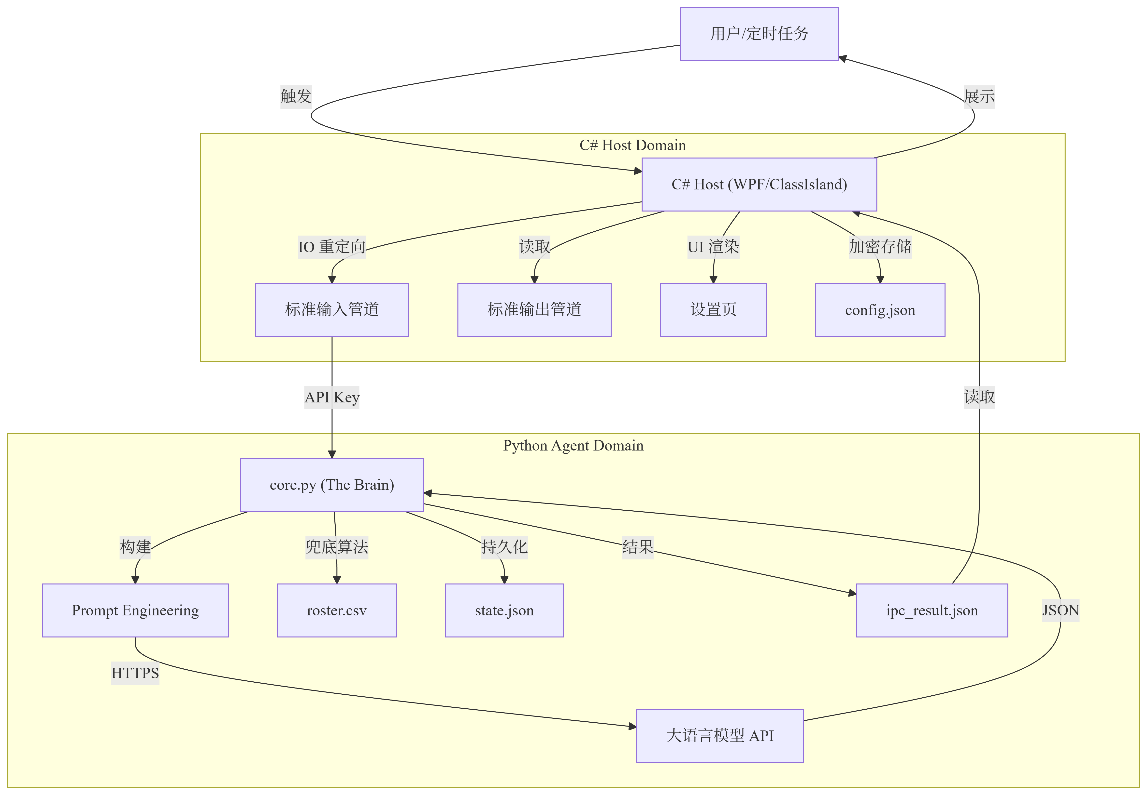
- Host (C#): 基于 .NET 8 WPF，负责 UI、系统通知、进程管理。它是“传话筒”，不感知排班逻辑。
- Agent (Python): 独立进程，负责 Prompt 构建、LLM 调用、结果解析、状态记忆。自成一体的设计确保了核心逻辑的可移植性与稳定性。

1.2 通信机制 (IPC Protocol)
为了最大化兼容性与安全性，我们采用了 "Standard IO + File Exchange" 模式：
- Input (C# -> Py):
  - Context: 序列化为 ipc_input.json（包含指令、配置、但不含 Key）。
  - Secret: API Key 通过 Stdin 管道瞬时传输，绝不落地。
- Output (Py -> C#):
  - Result: 写入 ipc_result.json。
  - Log: 实时写入 stdout，宿主实时捕获并显示在调试控制台。

2. 核心优势 (Core Advantages)
Duty-Agent 并不试图取代 Excel，而是为了解决 Excel 无法解决的问题："动态公平性"。

2.1 真正的“公平性” (True Fairness via Debt)
- 传统痛点: 老式轮询算法是无状态的。若张三今天请假，算法明天就轮到李四，张三就“逃过一劫”。
- Duty-Agent 方案: 拥有完整的记账系统。张三的缺席会被记录为 Debt（债务）。在下次排班时，系统会强制优先安排张三还债。即便软件重启，这份记忆也不会丢失。

2.2 自然语言驱动 (Natural Language Driven)
- 交互革命: 抛弃复杂的 UI 表单，解决传统算法完全无法解决的复杂情况。
- 指令示例:
"下周一只要 1 个人，因为大扫除。另外张三要训练，别排他。但如果是周五，就还是 2 个人。"
AI 能自动解析其中的：日期逻辑、人数变量、软冲突（Training -> Skip & Debt）。

2.3 隐私与安全 (Privacy & Security First)
- 匿名化 (Anonymization):
  - 所有名字都会分配一个ID，在名单被发送到云端处理时，出现的只有毫无意义的ID区间，您的花名册绝对不会以明文形式出现在LLM服务端的日志中。
  - 发送前: {"instruction": "ID 15 is sick"} (隐去姓名)
  - 接收后: ID 15 -> 张三 (本地还原)
- 企业级加密:
API Key 使用 AES-256 加密，并与物理网卡 MAC 地址绑定。即黑客把配置文件被拷贝到另一台电脑，也无法解密使用。

3. 关键特性与技术实现 (Technical Deep Dive)

3.1 提示词工程 (Prompt Engineering)
我们精心设计了 3-Part Prompt 结构：

A. System Prompt
定义了 JSON Schema 和 CoT (思维链) 要求。
"thinking_trace": {
"step_1_analysis": "Date is 2026-02-19. ID 5 is sick.",
"step_2_pointer_logic": "Debt Queue empty. Pointer moved to 6.",
"step_3_action": "Scheduled 6."
}

B. User Prompt (Dynamic)
每次动态注入上下文：
ID Range: 1-50
Disabled IDs: [5, 12] (自动计算)
Last ID: 48 (Main Pointer)
CURRENT DEBT LIST: [2] (v2.5 新增)
PREVIOUS MEMORY: "ID 2 skipped due to training."
Instruction: "排明天"

C. notes
AI上一次留下的自然语言记忆将会被注入提示词，解决了长期运营的问题

3.2 状态管理 (State Persistence)
所有记忆存储在 Assets_Duty/data/state.json。
- schedule_pool: 历史排班记录（用于去重、回显）。
- next_run_note: AI 的自然语言记忆。
- debt_list: Python 维护的债务列表 。
原子写入: 使用 write -> fsync -> rename 策略，防止断电导致记忆文件损坏。

3.3 结构化债务追踪 (Structured Debt Enforcement) —— v2.5
这是系统的“安全气囊”，彻底解决了 LLM “偶尔眼花”的问题。
- Prompt 注入: User Prompt 包含显式指令：
CURRENT DEBT LIST (PRIORITY HIGH): [12, 15]
告诉 AI：“这几个人是债主，必须先排。”
- Force Insert (强制插入): Python 代码逻辑。
  - 在获取 AI 结果后，Python 运行 force_insert_debts。
  - 逻辑: 如果 AI 没有安排债主，Python 会暴力将债主 ID 插入到排班列表的最前端。
- Self-Healing (自愈账本):
每次运行结束，Python 自动重新计算：
state.debt_list = (旧债务 + 新增债务) - 实际排班人数
确保账本永远是平的。

3.4 双队列机制 (The Two-Queue Protocol)
这是解决“连续 ID 排班”核心数学难题的 Prompt 算法：
队列 | 定义 | 行为逻辑
Debt Queue | 因故（请假/冲突）暂缓值日的人 | Priority 0 (最高优先级)。必须先清空此队列。
Main Pointer | 全局轮询进度 | Monotonic (单调递增)。只进不退，永远指向“下一个新人”。
运行逻辑:
- Check Debt: 队列有人吗？有 -> 优先排。
- Move Pointer: 既然 Debt 处理完了（或空的），移动 Main Pointer 取新人。
  - 新人请假？ -> 加入 Debt，指针继续前移。
  - 新人可用？ -> 排班。

4. 技术演进史 (Evolution History)
版本 | 核心变革 | 解决的问题
v1.0 | 简易填空 | C# 算死日期，Python 只负责联系 AI 填人名。僵硬，无法动态调整。
v2.0 | 显式日期驱动 | AI 自主决定排哪几天。支持了非连续排班 (e.g. "下周一三五")。
v2.3 | Two-Queue | 引入双队列算法。解决了“插队会导致全班顺序乱套”的难题。
v2.4 | AI Memory | 引入 state.json。重启软件不再导致 AI 失忆。
v2.5 | Structured Debt | 引入 Force Insert。从“信任 AI”转向“AI 推理 + 代码保障”，实现了 100% 的公平性兜底。

5. 总结 (Conclusion)
Duty-Agent v2.5 的架构体现了 Agentic AI 的核心哲学：
"Reasoning via LLM, Reliability via Code."
我们利用 LLM 强大的语义理解能力来处理复杂多变的人类指令（请假、软冲突、调休），同时利用 Python 代码的严谨性来保障核心规则（公平性、去重、状态一致性）。
随着 Structured Debt Enforcement 的实装，Duty-Agent 已经不仅是一个排班工具，而是一个值得信赖的、具备职业道德的智能管家。

